Aktywność ekonomiczna ludności w województwie małopolskim – 4 kwartał 2021 r.
Według Badania Aktywności Ekonomicznej Ludności (BAEL) w 4 kwartale 2021 r. osoby aktywne zawodowo stanowiły 56,5% ogólnej liczby osób w wieku 15–89 lat (o 1,8 p. proc. mniej niż
w 3 kw. 2021 r.). W odniesieniu do poprzedniego kwartału zmniejszyła się liczba osób pracujących
(o 3,3%), a zwiększyła – osób bezrobotnych
i biernych zawodowo (odpowiednio o 2,3% i 4,5%).
56,5%
Współczynnik aktywności zawodowej osób w wieku 15–89 lat

W związku z wprowadzeniem w BAEL zmian wynikających z wdrożenia rozporządzenia ramowego dla statystyki społecznej, tj. Rozporządzenia Parlamentu Europejskiego i Rady (UE) 2019/1700 z dnia 10 października 2019 r. oraz jego aktów implementacyjnych, a także
w związku z trwającą oceną skutków tych zmian na przerwanie szeregów czasowych, dane BAEL za 1–4 kwartał 2021 r. nie mogą być porównywane z wynikami sprzed 2021 r.

Aktywność ekonomiczna ludności
Liczba osób aktywnych zawodowo zmniejszyła się o 3,1%
w porównaniu z 3 kwartałem 2021 r.
W 4 kwartale 2021 r. zbiorowość osób aktywnych zawodowo, którą tworzą pracujący oraz bezrobotni, liczyła 1480 tys. osób, tj. o 48 tys. (o 3,1%) mniej niż w poprzednim kwartale i stanowiła 8,6% ogółu aktywnych zawodowo w kraju. Większość w tej grupie pod względem miejsca zamieszkania stanowili mieszkańcy wsi (50,5%), a ze względu na płeć przeważali mężczyźni (54,3%).

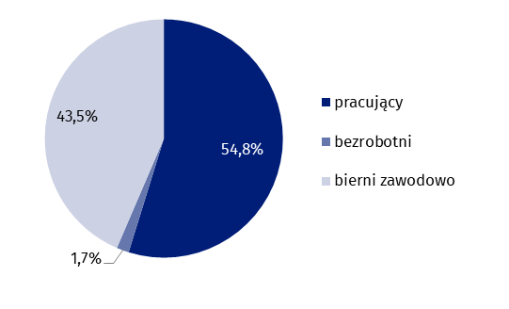
Wykres 1. Struktura ludności w wieku 15–89 lat według aktywności ekonomicznej
w 4 kwartale 2021 r.
W 4 kwartale 2021 r. zaobserwowano zwiększenie obciążenia pracujących osobami niepracującymi. W omawianym okresie na 1000 pracujących przypadało 825 osób bezrobotnych i biernych zawodowo, podczas gdy w 3 kwartale 2021 r. – 764.
Na 1000 pracujących przypadało 825 osób bezrobotnych
i biernych zawodowo
Współczynnik aktywności zawodowej wyniósł 56,5% i zmniejszył się o 1,8 p. proc. w porównaniu z poprzednim kwartałem. Wyższy współczynnik aktywności zawodowej odnotowano wśród mężczyzn – 63,7% (o 14,0 p. proc. więcej niż wśród kobiet) oraz mieszkańców miast – 58,5% (o 3,9 p. proc. więcej niż na wsi). Najwyższa wartość współczynnika wystąpiła w grupie wiekowej 25–34 lata (86,8%), a najniższa wśród osób zbliżających się do wieku emerytalnego lub będących w wieku emerytalnym, czyli 55 lat i więcej (23,7%). Ze względu na poziom wykształcenia, największą wartość współczynnika aktywności zawodowej zaobserwowano wśród osób z wykształceniem wyższym (81,5%), a najmniejszą u osób z wykształceniem gimnazjalnym i niższym (16,4%).
Najwyższą aktywność zawodową odnotowano wśród mężczyzn, mieszkańców miast, osób w wieku 25–34 lata
i z wykształceniem wyższym

Pracujący
Zbiorowość pracujących w wieku 15–89 lat liczyła 1436 tys. osób, tj. o 49 tys. mniej (o 3,3%) niż w poprzednim kwartale. Stanowili oni 97,0% ogólnej liczby osób aktywnych zawodowo (97,2% w 3 kwartale 2021 r.). Wśród pracujących ze względu na płeć przeważali mężczyźni (782 tys., czyli 54,5% ogólnej liczby osób pracujących), a ze względu na miejsce zamieszkania – mieszkańcy wsi (720 tys., czyli 50,1%).
Według płci, w skali kwartału zmniejszyła się liczba pracujących zarówno wśród kobiet, jak
i mężczyzn, odpowiednio o 3,5% i 3,2%. Na terenach wiejskich liczba pracujących zmniejszyła się o 4,4%, a w miastach – o 2,3%.

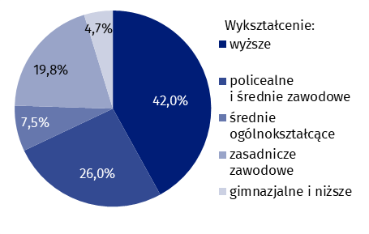
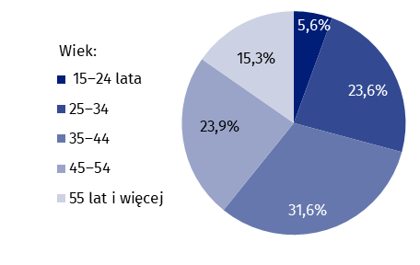
Wykres 2. Struktura pracujących według wieku i poziomu wykształcenia w 4 kwartale 2021 r.
Wskaźnik zatrudnienia (udział pracujących w ogólnej liczbie ludności w wieku 15–89 lat)
w omawianym okresie wyniósł 54,8%, czyli o 1,9 p. proc. mniej niż w 3 kwartale 2021 r. Ze względu na płeć, miejsce zamieszkania, wiek oraz wykształcenie, najwyższy wskaźnik zatrudnienia w swojej kategorii osiągnęli mężczyźni (62,1%), mieszkańcy miast (57,2%), ludność
w wieku 35–44 lata (84,9%) oraz osoby z wykształceniem wyższym (80,1%).
Wskaźnik zatrudnienia wyniósł 54,8%
W 4 kwartale 2021 r. zatrudnionych w sektorze publicznym i prywatnym było 1182 tys. osób
(tj. 82,3% ogólnej liczby pracujących), w tym 70,1% w sektorze prywatnym. Na czas nieokreślony pracowało 90,3% zatrudnionych. Pracodawcy i pracujący na własny rachunek
(250 tys. osób) stanowili 17,4% ogólnej liczby pracujących, a pomagający członkowie rodzin
(4 tys.) – 0,3%.
Według grup zawodów wśród osób pracujących najliczniejszą zbiorowość tworzyli specjaliści – 345 tys. osób, a następnie pracownicy usług i sprzedawcy oraz robotnicy przemysłowi i rzemieślnicy – po 214 tys. W ciągu kwartału najbardziej zmniejszyła się liczba osób pracujących jako operatorzy i monterzy maszyn i urządzeń (o 7,4%), a w dalszej kolejności pracowników wykonujących prace proste (o 6,9%) oraz robotników przemysłowych i rzemieślników
(o 4,5%). Zwiększenie liczby osób pracujących odnotowano jedynie wśród rolników, ogrodników, leśników i rybaków (o 10,3%).
Liczba osób pracujących
w pełnym wymiarze czasu zmniejszyła się o 11,7%
w skali kwartału
Spośród pracujących 1080 tys. (75,2%) stanowiły osoby, które w badanym tygodniu przepracowały 40 godzin i więcej, a ich liczba zmniejszyła się w porównaniu z poprzednim kwartałem o 143 tys., tj. o 11,7%. W niepełnym wymiarze czasu pracy pracowało 249 tys. osób (17,3% ogólnej liczby osób pracujących), co oznacza wzrost w stosunku do 3 kwartału 2021 r. o 148 tys. Pracujących, którzy posiadali pracę, ale w badanym tygodniu jej nie wykonywali było 63 tys., tj. o 39 tys. mniej niż w poprzednim kwartale.

Bezrobotni
Populacja osób bezrobotnych liczyła 44 tys. i wzrosła w porównaniu z poprzednim kwartałem o 1 tys., tj. o 2,3%. W podziale według płci przeważały kobiety (54,5%), a według miejsca zamieszkania – mieszkańcy wsi (61,4%). Najwięcej bezrobotnych należało do grupy wiekowej 25–34 lata (34,1%) oraz posiadało wykształcenie policealne i średnie zawodowe, jak również zasadnicze zawodowe (po 31,8%).
Stopa bezrobocia wyniosła 3,0%
Stopa bezrobocia w omawianym okresie wyniosła 3,0% (w kraju – 2,9%) i w porównaniu
z 3 kwartałem 2021 r. zwiększyła się o 0,2 p. proc.
Spośród osób pozostających bez pracy najliczniejszą grupę stanowiły osoby, które straciły pracę – 54,5%. Udział powracających do pracy po przerwie wyniósł 31,8%, osób, które zrezygnowały z pracy – 11,4%, a osób podejmujących pracę po raz pierwszy – 2,3%.
Przeciętny czas poszukiwania pracy wynosił 8,8 miesiąca
Przeciętny czas poszukiwania pracy przez osoby bezrobotne wynosił 8,8 miesiąca (w 3 kwartale 2021 r. – 9,2 miesiąca). Mężczyźni i mieszkańcy miast poszukiwali pracy krócej niż kobiety i mieszkańcy wsi. Dla mężczyzn było to średnio 6,4 miesiąca (o 4,5 miesiąca krócej niż kobiety), a dla mieszkańców miast 5,3 miesiąca (o 5,7 miesiąca krócej niż mieszkańcy wsi).

Bierni zawodowo
Liczba osób biernych zawodowo zwiększyła się o 4,5% w porównaniu z poprzednim kwartałem
Zbiorowość biernych zawodowo liczyła 1141 tys. osób i stanowiła 43,5% ogólnej liczby ludności w wieku 15–89 lat (41,7% w 3 kwartale 2021 r.). W porównaniu z poprzednim kwartałem omawiana populacja zwiększyła się o 49 tys. osób (o 4,5%). W podziale według płci przeważały kobiety (59,9%), a według miejsca zamieszkania – mieszkańcy wsi (54,5%).
W grupie biernych zawodowo znajdowały się przede wszystkim osoby w wieku 55 lat i więcej, których w analizowanym okresie było 714 tys., tj. 62,6%. Osoby w wieku produkcyjnym stanowiły 37,9% ogółu badanej zbiorowości. Ze względu na poziom wykształcenia najwięcej osób biernych zawodowo miało wykształcenie gimnazjalne i niższe (30,5%).
Osób nieposzukujących pracy w wieku 15–74 lata było 911 tys., spośród których 45,9% nie poszukiwało pracy w związku z emeryturą, 23,7% ze względu na naukę i uzupełnianie kwalifikacji, 11,9% z powodu obowiązków rodzinnych i związanych z prowadzeniem domu, 9,8% z uwagi na chorobę, niesprawność, a 0,5% z powodu zniechęcenia bezskutecznością poszukiwań pracy.

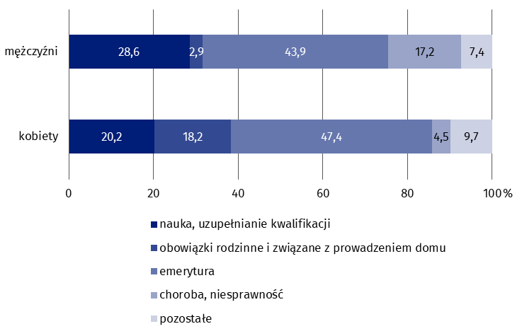
Wykres 3. Struktura biernych zawodowo nieposzukujących pracy w wieku 15–74 lata według płci i przyczyn bierności w 4 kwartale 2021 r.

Tablica 1. Aktywność ekonomiczna ludności w wieku 15–89 lat
WYSZCZEGÓLNIENIE  a – 2 kwartał 2021 r.  b – 3 kwartał 2021 r.  c – 4 kwartał 2021 r. |  | Ogółem | Aktywni zawodowo |  |  | Bierni zawodowo | Współczynnik aktywności zawodowej | Wskaźnik zatrudnienia | Stopa bezrobocia
 |  | Ogółem | razem | pracujący | bezrobotni
 |  | w tysiącach |  |  |  |  | w %
OGÓŁEM | a | 2621 | 1474 | 1432 | 42 | 1147 | 56,2 | 54,6 | 2,8
OGÓŁEM | b | 2620 | 1528 | 1485 | 43 | 1092 | 58,3 | 56,7 | 2,8
OGÓŁEM | c | 2621 | 1480 | 1436 | 44 | 1141 | 56,5 | 54,8 | 3,0
mężczyźni | a | 1260 | 821 | 795 | 26 | 439 | 65,2 | 63,1 | 3,2
mężczyźni | b | 1260 | 827 | 808 | 20 | 432 | 65,6 | 64,1 | 2,4
mężczyźni | c | 1260 | 803 | 782 | 21 | 457 | 63,7 | 62,1 | 2,6
kobiety | a | 1361 | 653 | 637 | 16 | 708 | 48,0 | 46,8 | 2,5
kobiety | b | 1360 | 701 | 677 | 23 | 660 | 51,5 | 49,8 | 3,3
kobiety | c | 1361 | 677 | 653 | 24 | 684 | 49,7 | 48,0 | 3,5
Miasta | a | 1254 | 750 | 734 | 16 | 505 | 59,8 | 58,5 | 2,1
Miasta | b | 1252 | 750 | 733 | 17 | 502 | 59,9 | 58,5 | 2,3
Miasta | c | 1252 | 733 | 716 | 17 | 519 | 58,5 | 57,2 | 2,3
Wieś | a | 1367 | 724 | 698 | 26 | 643 | 53,0 | 51,1 | 3,6
Wieś | b | 1368 | 778 | 753 | 25 | 589 | 56,9 | 55,0 | 3,2
Wieś | c | 1369 | 747 | 720 | 27 | 622 | 54,6 | 52,6 | 3,6
Według wieku:
15–24 lata | a | 312 | 73 | 66 | . | 239 | 23,4 | 21,2 | 11,0
15–24 lata | b | 311 | 92 | 82 | . | 219 | 29,6 | 26,4 | 9,8
15–24 lata | c | 310 | 91 | 80 | 11 | 219 | 29,4 | 25,8 | 12,1
25–34 | a | 421 | 361 | 350 | 11 | 60 | 85,7 | 83,1 | 3,0
25–34 | b | 433 | 390 | 369 | 21 | 44 | 90,1 | 85,2 | 5,4
25–34 | c | 408 | 354 | 339 | 15 | 54 | 86,8 | 83,1 | 4,2
35–44 | a | 528 | 458 | 450 | . | 70 | 86,7 | 85,2 | 1,7
35–44 | b | 513 | 444 | 440 | . | 69 | 86,5 | 85,8 | 0,9
35–44 | c | 535 | 462 | 454 | . | 74 | 86,4 | 84,9 | 1,5

Tablica 1. Aktywność ekonomiczna ludności w wieku 15–89 lat (cd.)
WYSZCZEGÓLNIENIE  a – 2 kwartał 2021 r.  b – 3 kwartał 2021 r.  c – 4 kwartał 2021 r. |  | Ogółem | Aktywni zawodowo |  |  | Bierni zawodowo | Współczynnik aktywności zawodowej | Wskaźnik zatrudnienia | Stopa bezrobocia
 |  | Ogółem | razem | pracujący | bezrobotni
 |  | w tysiącach |  |  |  |  | w %
Według wieku (dok.):
45–54 | a | 416 | 342 | 335 | . | 74 | 82,2 | 80,5 | 2,0
45–54 | b | 415 | 353 | 348 | . | 62 | 85,1 | 83,9 | 1,4
45–54 | c | 431 | 351 | 343 | . | 80 | 81,4 | 79,6 | 2,6
55 lat i więcej | a | 944 | 239 | 230 | . | 705 | 25,3 | 24,4 | 3,3
55 lat i więcej | b | 948 | 250 | 247 | . | 698 | 26,4 | 26,1 | 1,2
55 lat i więcej | c | 937 | 222 | 220 | . | 714 | 23,7 | 23,5 | 0,9
Wiek produkcyjnyª | a | 1869 | 1417 | 1375 | 42 | 452 | 75,8 | 73,6 | 3,0
Wiek produkcyjnyª | b | 1857 | 1466 | 1423 | 43 | 391 | 78,9 | 76,6 | 2,9
Wiek produkcyjnyª | c | 1855 | 1423 | 1379 | 44 | 433 | 76,7 | 74,3 | 3,1
Według poziomu wykształcenia:
Wyższe | a | 733 | 601 | 595 | . | 131 | 82,0 | 81,2 | 1,0
Wyższe | b | 776 | 630 | 624 | . | 147 | 81,2 | 80,4 | 1,0
Wyższe | c | 753 | 614 | 603 | 11 | 139 | 81,5 | 80,1 | 1,8
Policealne i średnie zawodowe | a | 632 | 380 | 366 | 14 | 252 | 60,1 | 57,9 | 3,7
Policealne i średnie zawodowe | b | 601 | 387 | 380 | . | 214 | 64,4 | 63,2 | 1,8
Policealne i średnie zawodowe | c | 618 | 386 | 373 | 14 | 232 | 62,5 | 60,4 | 3,6
Średnie ogólnokształcące | a | 238 | 97 | 95 | . | 141 | 40,8 | 39,9 | 2,1
Średnie ogólnokształcące | b | 221 | 108 | 103 | . | 113 | 48,9 | 46,6 | 4,6
Średnie ogólnokształcące | c | 224 | 114 | 108 | . | 110 | 50,9 | 48,2 | 5,3
Zasadnicze zawodowe | a | 623 | 329 | 314 | 15 | 295 | 52,8 | 50,4 | 4,6
Zasadnicze zawodowe | b | 618 | 322 | 306 | 16 | 296 | 52,1 | 49,5 | 5,0
Zasadnicze zawodowe | c | 610 | 298 | 284 | 14 | 312 | 48,9 | 46,6 | 4,7
a Mężczyźni w wieku 18–64 lata, kobiety w wieku 18–59 lat.

Tablica 1. Aktywność ekonomiczna ludności w wieku 15–89 lat (dok.)
WYSZCZEGÓLNIENIE  a – 2 kwartał 2021 r.  b – 3 kwartał 2021 r.  c – 4 kwartał 2021 r. |  | Ogółem | Aktywni zawodowo |  |  | Bierni zawodowo | Współczynnik aktywności zawodowej | Wskaźnik zatrudnienia | Stopa bezrobocia
 |  | Ogółem | razem | pracujący | bezrobotni
 |  | w tysiącach |  |  |  |  | w %
Według wykształcenia (dok.):
Gimnazjalne i niższe | a | 395 | 66 | 62 | . | 329 | 16,7 | 15,7 | 7,6
Gimnazjalne i niższe | b | 404 | 81 | 73 | . | 323 | 20,0 | 18,1 | 9,9
Gimnazjalne i niższe | c | 415 | 68 | 68 | – | 348 | 16,4 | 16,4 | –
Uwaga. Sumy niektórych danych mogą być różne od wielkości „ogółem”. Wynika to z zaokrągleń dokonywanych przy uogólnianiu wyników badania. W przypadku, gdy liczby po uogólnieniu wyników z próby wynoszą poniżej 10 tysięcy, zostały zastąpione w tablicy znakiem kropki („.”). Oznacza to, że konkretna wartość nie może być udostępniona ze względu na wysoki losowy błąd próby.
W przypadku cytowania danych Głównego Urzędu Statystycznego prosimy o zamieszczenie informacji: „Źródło danych GUS”, a w przypadku publikowania obliczeń dokonanych na danych opublikowanych przez GUS prosimy o zamieszczenie informacji: „Opracowanie własne na podstawie danych GUS”.



Powiązane opracowania
Zeszyt metodologiczny. Badanie Aktywności Ekonomicznej Ludności
Aktywność ekonomiczna ludności Polski – publikacja kwartalna
Pracujący, bezrobotni i bierni zawodowo (wyniki wstępne BAEL) w czwartym kwartale 2021 r.
Temat dostępny w bazach danych
Dziedzinowe Bazy Wiedzy – Rynek pracy
Strateg → Obszary tematyczne → Rynek pracy
Bank Danych Lokalnych → Rynek pracy
Ważniejsze pojęcia dostępne w słowniku
Aktywność ekonomiczna według BAEL
Pracujący według BAEL
Bezrobotni według BAEL
Ludność bierna zawodowo według BAEL
krakow.stat.gov.pl

@Krakow_STAT
@uskrk
Opracowanie merytoryczne:
Urząd Statystyczny w Krakowie
Dyrektor Agnieszka Szlubowska
Tel: 12 420 40 50
Rozpowszechnianie:
Informatorium statystyczne
Tel: 12 36 10 151

